МУНИЦИПАЛЬНОЕ БЮДЖЕТНОЕ ОБЩЕОБРАЗОВАТЕЛЬНОЕ УЧРЕЖДЕНИЕ
«КИСЛОВСКАЯ СРЕДНЯЯ ОБЩЕОБРАЗОВАТЕЛЬНАЯ ШКОЛА» ТОМСКОГО РАЙОНА
634508 ул. Советская 2а, д. Кисловка, Томского района, Томской области
Тел./ Факс (3822) 953-149, 953-781, E-mail: KISLOVKA@LIST. RU

ПРИНЯТО  на Педагогическом совете  МБОУ «Кисловская СОШ»  Томского района.  Протокол № 8 от «28» августа 2020 г. | УТВЕРЖДЕНО  приказом по МБОУ «Кисловская СОШ» Томского района  от «31» августа 2020 г. № 128  Директор школы: _________/Мусабеков О.Ж.

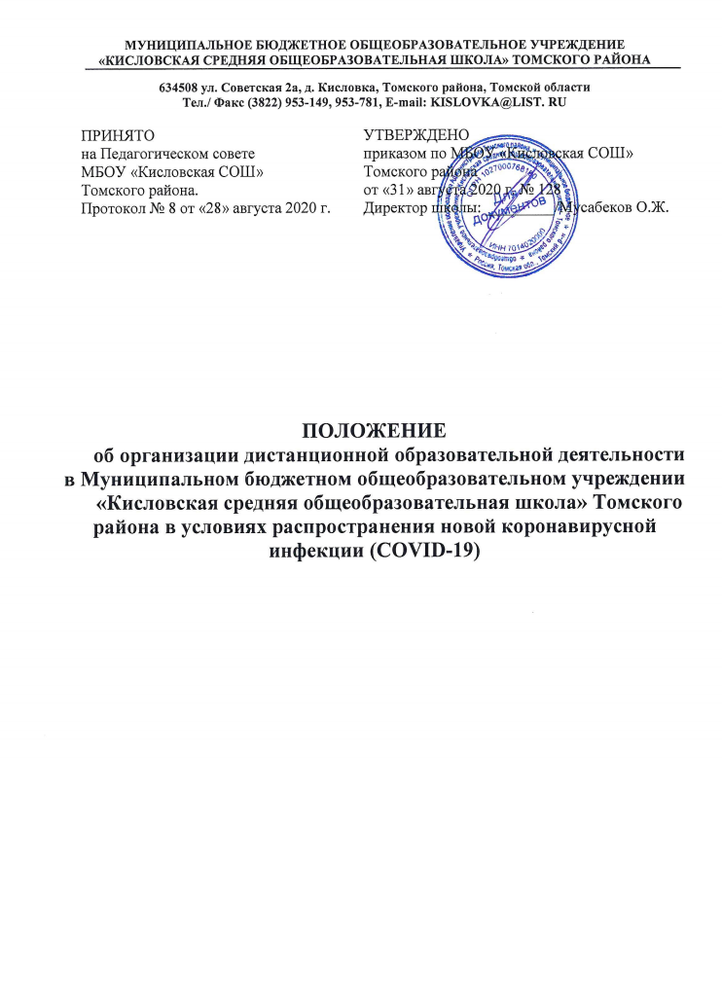

ПОЛОЖЕНИЕ
об организации дистанционной образовательной деятельности в Муниципальном бюджетном общеобразовательном учреждении
«Кисловская средняя общеобразовательная школа» Томского района в условиях распространения новой коронавирусной инфекции (COVID-19)

1. Общие положения
1.1. Настоящее положение регламентирует организацию дистанционного обучения в муниципальном бюджетном общеобразовательном учреждении «Кисловская СОШ» Томского района (далее - Школа) в условиях распространения новой коронавирусной инфекции.
1.2. Настоящее положение разработано в соответствии с Федеральным законом от 29.12.2012 г. № 273 «Об образовании в Российской Федерации, Трудовым кодексом РФ, СанПиН 2.4.2.2821-10 «Санитарно-эпидемиологические требования к условиям и организации обучения в общеобразовательных учреждениях» с изменениями от 24.11.2015 №8, письмом Министерства просвещения Российской Федерации от 30.03.2020 №СК-150/03 «Об усилении санитарно-эпидемиологических мероприятий в образовательных организациях», письмом Федеральной службы по надзору в сфере защиты прав потребителей и благополучия человека от 13.03.2020 №02/414б-2020-23, приказом Министерства просвещения Российской Федерации от 17.03.2020 №103 «Об утверждении временного порядка сопровождения реализации образовательных программ начального общего, основного общего, среднего общего образования, образовательные программы среднего профессионального образования, соответствующего дополнительного профессионального образования и дополнительные общеобразовательные программы в условиях распространения новой коронавирусной инфекции на территории Российской Федерации», распоряжение Департамента общего образования Томской области от 25.03.2020 №246-р «Об организации образовательного процесса в общеобразовательных организациях на территории Томской области в условиях распространения новой коронавирусной инфекции COVID-19».
1.3. Данное Положение разработано в целях определения единых подходов к деятельности МБОУ «Кисловская СОШ» Томского района по организации учебно-воспитательного процесса в условиях распространения новой коронавирусной инфекции, обеспечению усвоения обучающимися содержания образовательных программ во время дистанционного обучения.

- Организация образовательного процесса (режим работы)
2.1. Директор школы на основании указаний вышестоящих органов управления образованием или на основании заявлений родителей (законных представителей) обучающихся образовательной организации издаёт приказ о переходе на дистанционное обучение.

2.2. Во время организации дистанционного обучения деятельность школы осуществляется в соответствии с утверждённым режимом работы, деятельность педагогических работников - в соответствии с установленной учебной нагрузкой, расписанием учебных занятий, иных работников - режимом рабочего времени.

2.3. Директор школы:

- осуществляет контроль за организацией ознакомления всех участников учебно-воспитательного процесса с документами, регламентирующими организацию работы школы;

- контролирует соблюдение работниками школы организации дистанционного обучения;

- осуществляет контроль за реализацией мероприятий, направленных на обеспечение выполнения образовательных программ;

- принимает управленческие решения, направленные на повышение качества работы школы.

2.4. Заместитель директора по учебно-воспитательной работе:

- организует разработку мероприятий, направленных на обеспечение выполнения образовательных программ обучающимися, находящимися на дистанционном обучении; определяет совместно с педагогами систему организации учебной деятельности с обучающимися: виды, количество работ, форму обучения (дистанционная, самостоятельная и др.), сроки получения заданий обучающимися и предоставления ими выполненных работ, сроки размещения информации на сайте школы;

- осуществляет информирование всех участников учебно-воспитательного процесса (педагогов, обучающихся, родителей (законных представителей)
обучающихся, иных работников школы) об организации дистанционного обучения, в том числе через сайт школы;

- организует беседы, лектории для родителей (законных представителей) обучающихся о соблюдении режима в условиях распространения новой коронавирусной инфекции с целью обеспечения сохранности жизни и здоровья обучающихся;

- осуществляет контроль за корректировкой рабочих программ педагогами Школы;

- разрабатывает рекомендации для участников учебно-воспитательного процесса по организации работы, использованию педагогами электронных, дистанционных форм обучения, осуществляет методическое сопровождение и контроль за внедрением современных педагогических технологий, методик, направленных на увеличение резервных часов с целью реализации в полном объёме образовательных программ;

- осуществляет контроль за индивидуальной работой с обучающимися, находящимися на дистанционном режиме обучения;

- организует учебно-воспитательную, научно-методическую, организационно- педагогическую деятельность педагогического коллектива в соответствии с планом работы Школы в дистанционном режиме;

- анализирует деятельность Школы в условиях распространения новой коронавирусной инфекции.

  - Педагоги, выполняющие функции классных руководителей:

- проводят разъяснительную работу с родителями (законными представителями), доводят информацию о дистанционном обучении в классе и его сроках через запись в дневниках, электронную почту, используя любые другие доступные виды электронной связи с родителями (законными представителями) обучающихся или личное сообщение по стационарному (мобильному) телефону;

- доводят информацию до обучающихся и их родителей (законных представителей) о том, где и как можно получить задания, как осуществлять обратную связь с учителями-предметниками с целью выполнения программного материала, в том числе в дистанционном режиме;

- информируют родителей (законных представителей) об итогах учебной деятельности их детей, в том числе с применением дистанционных форм обучения и самостоятельной работы обучающихся.

- Организация педагогической деятельности
3.1. Продолжительность рабочего времени педагогов в период дистанционного обучения определяется исходя из недельной учебной нагрузки в учебный период в соответствии с расписанием уроков;

3.2. Педагоги своевременно осуществляют корректировку рабочей программы

- целью обеспечения освоения обучающимися образовательных программ в полном объёме при переходе на дистанционное обучение, ежедневно в соответствии с утверждённым расписанием уроков вносят домашние задания на сайт школы в раздел Дистанционное обучение до 11.00 (либо накануне),
вносят оценки обучающихся в журнал, осуществляют обратную связь с обучающимися в электронном виде, используя цифровые образовательные платформы, электронную почту и другие электронные сервисы.

3.3. С целью прохождения обучающимися образовательных программ в полном объёме педагоги применяют разнообразные формы самостоятельной работы, дистанционные формы обучения. Информация о применяемых формах работы, видах самостоятельной работы доводится педагогами, классными руководителями до сведения обучающихся, их родителей (законных представителей).

З.4. Самостоятельная работа обучающихся во время дистанционного обучения может оцениваться педагогом в соответствии с разработанным в Школе «Положением о системе оценивания результатов освоения образовательных программ обучающимися» через обратную связь в электронном виде, либо через проверочные работы по предмету по завершению дистанционного обучения.

3.5. Самостоятельная деятельность обучающихся во время дистанционного обучения может быть оценена педагогами только в случае достижения положительных результатов.

3.6. По темам и заданиям, вызвавшим затруднения у обучающихся при самостоятельном изучении, учителем проводится корректировка изученного, выявление пробелов и устранение их посредством индивидуальной работы с обучающимися.

- Деятельность обучающихся
4.1. Bo время дистанционного обучения обучающиеся не посещают школу. Получение заданий и другой важной информации осуществляется через сайт школы, другие виды электронной связи по договорённости с учителем и классным руководителем.

4.2. Обучающиеся самостоятельно выполняют задания, изучают указанные учителями темы с целью прохождения материала, в том числе с применением дистанционных технологий, использованием цифровых образовательных платформ.

4.3. Обучающиеся предоставляют выполненные задания в соответствии с требованиями учителей в электронном виде в сроки, установленные учителем.

4.4. В случае, если семья находится в трудной жизненной ситуации и не может организовать для ребёнка дистанционное обучение с использованием компьютера (интернета), определяются индивидуальные задания для ребёнка с использованием учебников и других методических пособий заблаговременно (до перехода на дистанционное обучение), оцениваются знания таких учащихся по завершении дистанционного обучения.

4.5. Родители обучающихся (законные представители) имеют право:

- получать от классного руководителя информацию об организации дистанционного обучения в лицее и его сроках через запись в дневниках
обучающихся или личное сообщение по стационарному или мобильному телефону, социальные сети и др.;

- получать информацию о полученных заданиях и итогах учебной деятельности своих детей в период дистанционного обучения, в том числе через сайт школы.

4.6. Родители обучающихся (законные представители) обязаны:

- осуществлять контроль за выполнением домашних заданий в период дистанционного обучения.

- Ведение документации
5.1. Педагогами проводится корректировка рабочей программы (при необходимости) и делается отметка в соответствии с требованиями оформления рабочей программы, установленными общеобразовательной организацией. В случае невозможности самостоятельного изучения учебных тем обучающимися учитель-предметник может организовать прохождение материала (после окончания дистанционного обучения) при помощи блочного подхода к преподаванию учебного материала, о чём делается специальная отметка в рабочей программе.

5.2. Согласно расписанию уроков в журнале заполняются темы занятия в соответствии с изменениями, внесенными в рабочую программу, домашние задания и другие задания для учащихся с указанием сроков их выполнения и формами оценивания.

5.3. Тема контрольной, практической, лабораторной работы и др., не требующей проведения непосредственно на учебных занятиях, записывается

- классный журнал в соответствии с изменениями, внесенными в рабочую программу.

5.4. Отметка обучающемуся за работу, выполненную во время дистанционного обучения, выставляется в графу журнала, соответствующую теме учебного задания.

5.5. Отметка об отсутствии учащегося на уроке не ставится, кроме случаев болезни учащегося (по сообщению родителей (законных представителей), и если его состояние здоровья не позволяет выполнять учебные задания в указанные сроки (в журнал ставится - н). По окончании дистанционного обучения учащийся и его родители (законные представители) должны подтвердить сроки болезни ребёнка предоставлением справки от врача.
6. Заключительные положения
6.1 Настоящее Положение об организации дистанционного обучения в условиях распространения новой коронавирусной инфекции является локальным нормативным актом МБОУ «Кисловская СОШ» Томского района, принимается на педагогическом Совете и утверждается (вводится в действие) приказом директора школы.
6.2. Все изменения и дополнения, вносимые в настоящее Положение, оформляются в письменной форме в соответствии действующим законодательством Российской Федерации.
6.3. Положение об организации дистанционного обучения в условиях распространения новой коронавирусной инфекции принимается на неопределенный срок. Изменения и дополнения к Положению принимаются в порядке, предусмотренном п.10.1. настоящего Положения.
6.4. После принятия Положения (или изменений и дополнений отдельных пунктов и разделов) в новой редакции предыдущая редакция автоматически утрачивает силу.

